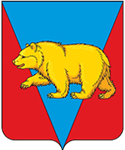
Администрация Покатеевского сельсовета
Абанского района Красноярского края

РАСПОРЯЖЕНИЕ

09.01.2024 с. Покатеево № 2

О закреплении полномочий
администратора доходов бюджета

В соответствии с п.9 ст.20, Бюджетного кодекса Российской Федерации, п.3 ст.55 Устава Покатеевского сельсовета Абанского района Красноярского края, Постановлением от 09.01.2023 №1 «Об утверждении перечня главных администраторов доходов бюджета поселения», РАСПОРЯЖАЮСЬ:
1. Закрепить полномочия администратора доходов бюджета за Администрацией Покатеевского сельсовета Абанского района Красноярского края по кодам бюджетной классификации, согласно Приложению.
2. Распоряжение вступает в силу в день подписания.

Глава Покатеевского сельсовета Н.А. Сильченко

